本土語言配發教材回收情形

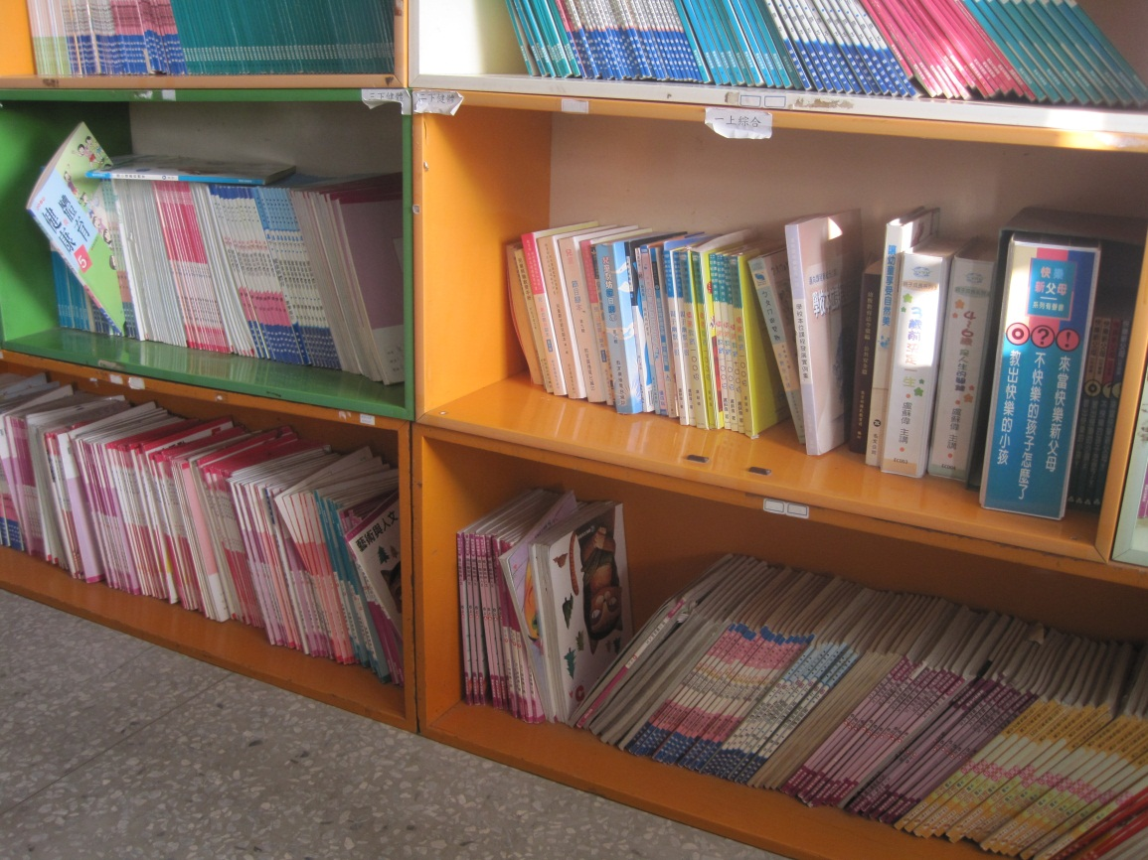
利用教具室放置回收用書(包含本土語言用書)
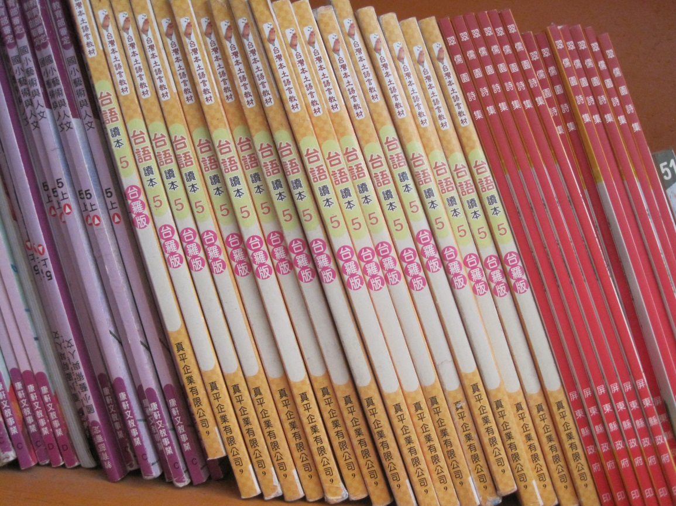

本土語言配發教材回收情形
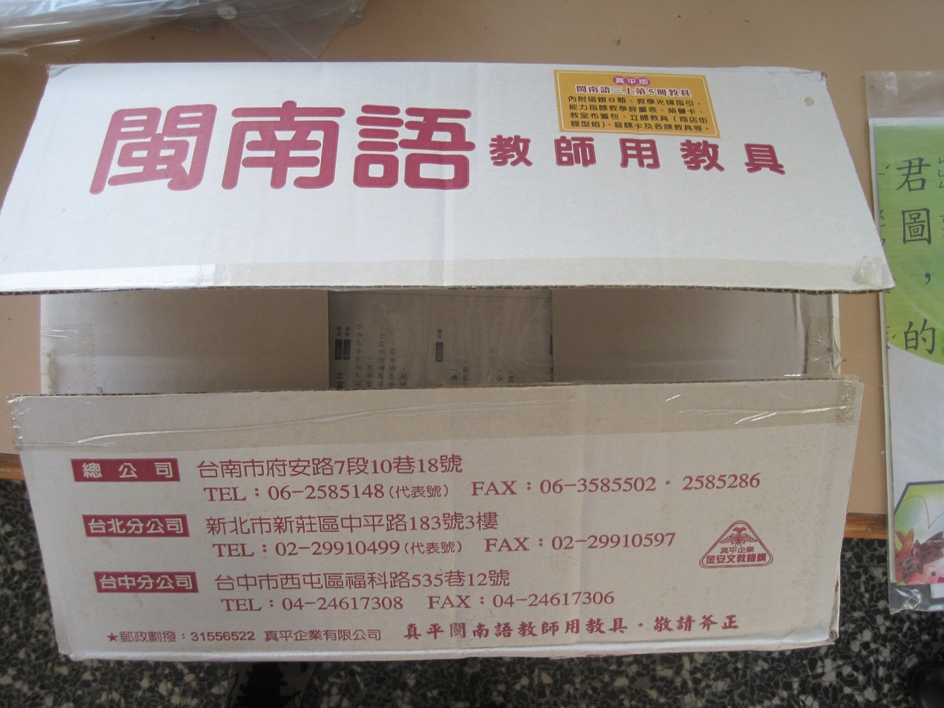
本土語言教具回收再利用
